PROCESO DE SELECCIÓN Y CONTRATACIÓN ADMINISTRATIVA DE SERVICIOS CAS N.º 004-2024-GRA/DRE-A/UGEL-IB C/DIREC. DE PERSONAL PARA EL FORTALECIMIENTO DE LAS INSTITUCIONES EDUCATIVAS FOCALIZADAS PARA CUMPLIR CON LAS CONDICIONES DE BIOSEGURIDAD Y SALVAGUARDAR LA SALUD Y BIENESTAR DE LA COMUNIDAD EDUCATIVA, A TRAVES DE LA CONTRATACION DE PERSONAL DE LIMPIEZA Y MANTENIMIENTO, EN EL MARCO DEL RESTABLECIMIENTO DEL SERVICIO EDUCATIVO EN LAS INSTITUCIONES EDUCATIVAS DE LA JURISDICCIÓN DE LA UGEL IB CONDORCANQUI – U. E. 302.

BASES DE CONCURSO CAS - 2024

ETAPAS DEL PROCESO DE SELECCIÓN Y CONTRATACIÓN ADMINISTRATIVA DE SERVICIOS CAS Nº 004-2024-GRA/DRE-A/UGEL-IB C/DIREC. DE PERSONAL PARA EL FORTALECIMIENTO DE LAS INSTITUCIONES EDUCATIVAS FOCALIZADAS PARA CUMPLIR CON LAS CONDICIONES DE BIOSEGURIDAD Y SALVAGUARDAR LA SALUD Y BIENESTAR DE LA COMUNIDAD EDUCATIVA, A TRAVES DE LA CONTRATACION DE PERSONAL DE LIMPIEZA Y MANTENIMIENTO, EN EL MARCO DEL RESTABLECIMIENTO DEL SERVICIO EDUCATIVO EN LAS INSTITUCIONES EDUCATIVAS DE LA JURISDICCIÓN DE LA UGEL IB CONDORCANQUI – U. E. 302

ETAPAS DEL PROCESO |  | CRONOGRAMA | ÁREA RESPONSABLE
01 | Elaboración y aprobación de las Bases | 19 de febrero 2024 | Comisión Evaluadora
02 | Publicación en el portal del Ministerio de SERVIR | 19 de febrero 2024 | Responsable servir
03 | Publicación de la convocatoria en el frontis de la institución y página web (lugar visible de acceso público) | 19 de febrero del 2024 | Comisión Evaluadora
04 | Presentación de Expedientes (curriculum documentado y requisitos exigidos) Mesa de Partes UGEL IB Condorcanqui (Jr. Simón Bolívar- Edificio “Flores”)-Nieva | 20 al 22 de febrero del 2024  (Horario de atención de 9:00 am a 12:30 pm – 3:00 pm a 5:30 pm) | Mesa de Partes.
06 | Evaluación de expedientes (curriculum documentado y requisitos exigidos) | 22 al 23 de febrero del 2024 | Comisión Evaluadora.
07 | Publicación de los resultados de la evaluación de expedientes en el frontis de la institución (lugar visible de acceso público) de la UGEL IB Condorcanqui. | 26 febrero del 2024 | Comisión Evaluadora.
08 | Presentación y Absolución de Reclamos (Mesa de Partes) (Ugel IB Condorcanqui)-Nieva | 27 febrero del 2024 | Mesa de Partes/ Comisión Evaluadora
09 | Publicación de aptos para la entrevista | 27 febrero del 2024
10 | Entrevista personal | 28 de febrero al 01 de marzo del 2024 | Comisión Evaluadora
11 | Publicación de los resultados finales en el frontis de la institución (lugar visible de acceso público) de la UGEL IB Condorcanqui. | 01 de marzo del 2024 | Comisión Evaluadora.
12 | Adjudicación de plazas | 04 marzo del 2024 | Comisión Evaluadora
13 | Registro del Contrato | 04 marzo del 2024 | Administración
Vigencia del contrato: del 04 marzo del 2024

La Comisión Evaluadora

PROCESO DE SELECCIÓN Y CONTRATACIÓN ADMINISTRATIVA DE SERVICIOS CAS N.º 004-2024-GRA/DRE-A/UGEL-IB C/DIREC. DE PERSONAL PARA EL FORTALECIMIENTO DE LAS INSTITUCIONES EDUCATIVAS FOCALIZADAS PARA CUMPLIR CON LAS CONDICIONES DE BIOSEGURIDAD Y SALVAGUARDAR LA SALUD Y BIENESTAR DE LA COMUNIDAD EDUCATIVA, A TRAVES DE LA CONTRATACION DE PERSONAL DE LIMPIEZA Y MANTENIMIENTO, EN EL MARCO DEL RESTABLECIMIENTO DEL SERVICIO EDUCATIVO EN LAS INSTITUCIONES EDUCATIVAS DE LA JURISDICCIÓN DE LA UGEL IB CONDORCANQUI – U. E. 302
- GENERALIDADES

El Contrato Administrativo de Servicios (CAS), constituye una modalidad especial propia de derecho administrativo y privado del Estado, y se celebra entre una persona natural y el Estado. No se encuentra sujeto a la Ley de Bases de la Carrera Administrativa, al régimen laboral de la actividad privada ni a otras normas que regulan carreras administrativas especiales; sino que se rige específicamente por el Decreto Legislativo N° 1057, Reglamento y modificatoria; así como a la Ley N° 29849.

  - Objeto de la convocatoria.
Contratación de personal de limpieza y mantenimiento.

  - Dependencia, unidad orgánica y/o área solicitante.
Dirección de Gestión Pedagógica de la UGEL IB Condorcanqui.

  - Dependencia encargada de realizar el proceso de contratación.
Unidad Ejecutora 302 Educación Intercultural Bilingüe Condorcanqui
  - Domicilio legal
Jr. El Porvenir S/N-Santa María de Nieva

  - Base legal
Las presentes Bases se fundamentan en los siguientes dispositivos legales:
- Ley N° 28044, Ley General de Educación.
- Ley N° 31953, Ley de Presupuesto del Sector Público para el Año Fiscal 2024.
- Ley N° 29849, Ley que establece la eliminación progresiva del régimen especial del Decreto Legislativo 1057 y otorga derechos laborales.
- Decreto Legislativo N.º 1057, Decreto Legislativo que regula el Régimen Especial de Contratación Administrativa de Servicios, y su modificatoria.
- Decreto Supremo N.º 075-2008-PCM, que aprueba el Reglamento del Decreto Legislativo Nº 1057, y su modificatoria.
- Decreto Supremo N.º 304-2012-EF, que aprueba el Texto Único Ordenado de la Ley Nº 28411, Ley General del Sistema Nacional de Presupuesto.
- Decreto Supremo N.º 011-2012-ED, que aprueba el Reglamento de la Ley Nº 28044, Ley General de Educación.
- Resolución Ministerial N° 009-2024-MINEDU, “Disposiciones para la implementación de las intervenciones y acciones pedagógicas del Ministerio de Educación en los Gobiernos Regionales, Gobiernos locales y Lima Metropolitana en el año fiscal 2024.
- Resolución Ministerial N° 060-2024-MINEDU, Modifica a la Resolución Ministerial N° 009-2024-MINEDU “Disposiciones para la implementación de las intervenciones y acciones pedagógicas del Ministerio de Educación en los Gobiernos Regionales, Gobiernos locales y Lima Metropolitana en el año fiscal 2024.

  - Finalidad
Facilitar el proceso de contratación bajo el régimen especial de contratación administrativa de servicios – CAS de Personal de limpieza y mantenimiento:

I.E | PUESTO | RÉGIMEN | REMUNERACION  MENSUAL | VIGENCIA
16707 | Personal de limpieza y mantenimiento | CAS | S/ 1,264.19 | 3 meses
16708
16712
16309
16150
Ricardo Palma
Ciro Alegría
16676
17152 Julio Ramon Riveyro
Nuevo Seasmi
Ipacuma

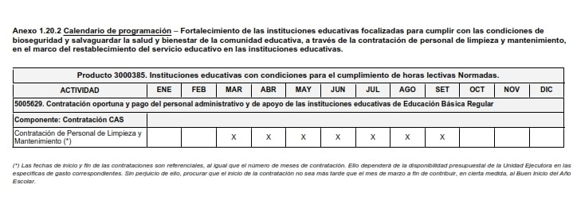
Que prestará servicios administrativos en el programa de fortalecimiento de las instituciones educativas focalizadas para cumplir con las condiciones de bioseguridad y salvaguardar la salud y bienestar de la comunidad educativa, a través de la contratación de personal de limpieza y mantenimiento, en el marco del restablecimiento del servicio educativo en las instituciones educativas de la jurisdicción de la UGEL IB Condorcanqui – U. E. 302 y formular los lineamientos que orienten el proceso de selección y contratación de los profesionales necesarios que garanticen la implementación del programa mencionado.

  - Objetivos

- Orientar la adecuada y oportuna implementación del proceso de convocatoria, selección y contratación del personal:
- Personal de limpieza y mantenimiento
Para el fortalecimiento de las instituciones educativas focalizadas para cumplir con las condiciones de bioseguridad y salvaguardar la salud y bienestar de la comunidad educativa, a través de la contratación de personal de limpieza y mantenimiento, en el marco del restablecimiento del servicio educativo en las instituciones educativas de la jurisdicción de la UGEL IB Condorcanqui – U. E. 302.

- Brindar los perfiles y características del puesto que será contratado bajo el régimen CAS en la UGEL IB Condorcanqui en el marco del fortalecimiento de las instituciones educativas focalizadas para cumplir con las condiciones de bioseguridad y salvaguardar la salud y bienestar de la comunidad educativa, a través de la contratación de personal de limpieza y mantenimiento, en el marco del restablecimiento del servicio educativo en las instituciones educativas de la jurisdicción de la UGEL IB Condorcanqui – U. E. 302.

- Garantizar que la selección del personal que prestará servicios bajo el régimen CAS, se desarrolle de manera transparente y en igualdad de oportunidades.

- DE LA ETAPA DE EVALUACIÓN
- La evaluación se realizará en dos etapas: La primera estará referida a la Hoja de Vida y la segunda será la Entrevista. Los detalles están en el siguiente cuadro:

EVALUACIONES | PESO | PUNTAJE MÍNIMO | PUNTAJE MÁXIMO
EVALUACIÓN DE LA HOJA DE VIDA | 50% | 30 | 50
Formación Académica, y/o nivel de estudios según el perfil y al puesto al que postula | 20% |  | 20
Experiencia laboral | 20% |  | 20
Conocimientos técnicos: electricidad, gasfitería y/o carpintería | 10% |  | 10
ENTREVISTA | 50% | 30 | 50
Conocimientos según requiere el perfil y el puesto al que postula | 20% |  | 20
Conocimientos de misión y funciones del puesto. | 20% |  | 20
Habilidades y competencias requeridas. (según el perfil y al puesto al que postula) | 10% |  | 10
PUNTAJE TOTAL | 100% |  | 100

- Con los puntajes totales obtenidos, se estructurará un cuadro de méritos por UGEL para la adjudicación de la plaza en estricto orden de mérito.
- El postulante que acredite alguna discapacidad, será beneficiado con el 15% del puntaje total final.

- DOCUMENTOS A PRESENTAR.

  - La información consignada en la hoja de vida tiene carácter de declaración jurada, por lo que el postulante será responsable de la información consignada en dicho documento y se somete al proceso de fiscalización posterior que lleva a cabo la entidad.
  - Sólo se procederá a calificar Currículum Vitae documentado de aquellos postulantes que cumplan con los requisitos mínimos obligatorios, de acuerdo a los TDR adjuntos y a las precisiones de la normatividad pertinente para la contratación CAS, caso contrario quedarán descalificados.
  - La documentación presentada deberá estar debidamente foliada.
  - La entrega de las carpetas se efectuará, en sobre cerrado, en mesa de partes de la UGEL IB Condorcanqui, según el cronograma establecido.
  - El postulante si desea ser notificado electrónicamente, deberá consignar una dirección de correo electrónico y mantenerla activa, a efecto de toda notificación.
  - La presentación de documentos del expediente para evaluación será en el orden que se señala, y debe adjuntar los anexos consignados en las presentes bases.

INFORMACIÓN PERSONAL.
  - Formato Único de Tramite FUT.
  - Copia de DNI.
  - Formato de Ficha de resumen curricular
  - Formatos de declaraciones juradas (Anexos N° 01 A, B, C).

FORMACIÓN PROFESIONAL:
  - Currículo vitae

EXPERIENCIA LABORAL:
  - Resoluciones, contratos u otro documento que acredite su experiencia profesional. Adicionalmente puede adjuntar los documentos que le acrediten mayor experiencia que será valorada con un puntaje, de acuerdo a la ficha de calificación adjunta.
  - Documentos que acrediten experiencia en el puesto y/o proyectos del sector Público y otros. (Si los tuviese)

- DE LA DECLARATORIA DE DESIERTO O DE LA CANCELACIÓN DEL PROCESO.

  - DECLARATORIA DEL PROCESO COMO DESIERTO.
El proceso podrá ser declarado desierto en alguno de los siguientes casos.
- Cuando no se presenten postulantes al proceso de selección.
- Cuando ninguno de los postulantes cumpla con los requisitos mínimos.
- Cuando habiendo cumplido con los requisitos mínimos, ninguno de los postulantes obtiene puntaje mínimo en las etapas de evaluación del proceso.

  - CANCELACIÓN DEL PROCESO DE SELECCIÓN
El proceso podrá ser cancelado en alguno de los siguientes casos, sin que sea responsabilidad de la entidad.
- Cuando desaparece la necesidad proceso de selección.
- Por restricciones presupuestales.
- Evaluación de desempeño laboral desfavorable.
- Vencimiento del plazo del contrato
- Otras debidamente justificadas.

Nieva, 09 de febrero de 2024

La Comisión Evaluadora
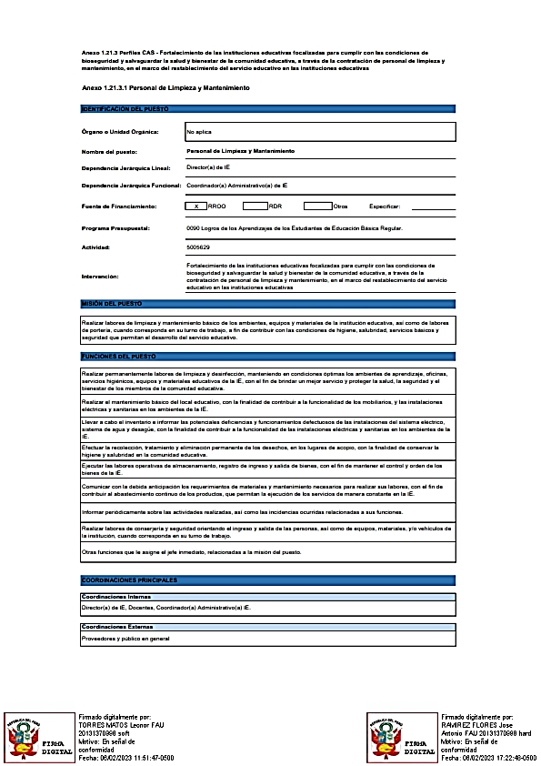
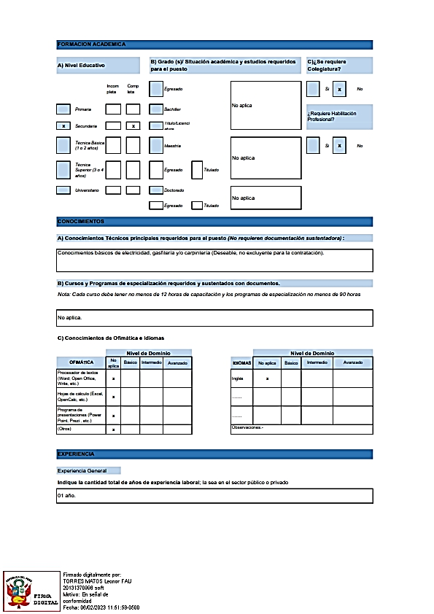

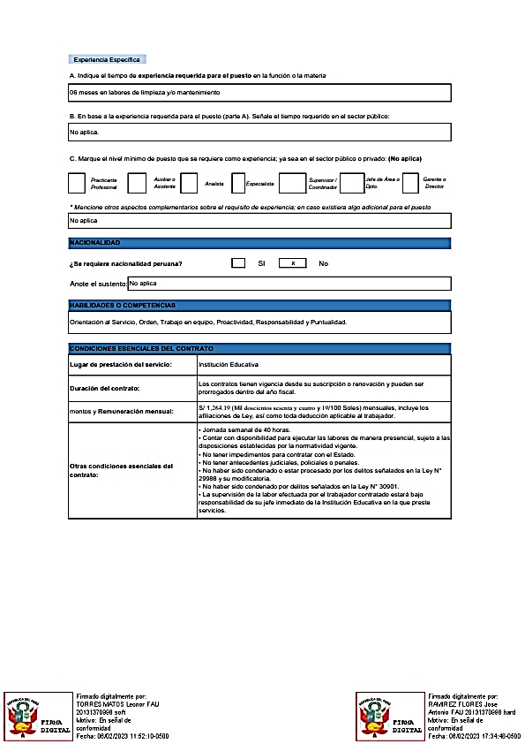
ANEXO 01 - A
FORMATO DE DECLARACIÓN JURADA
Señores
COMISIÓN EVALUADORA

Presente.-

De mi consideración:

Quien suscribe, ………………………………………………………………………………………….(*), identificado con DNI Nº……………………… (*), con RUC Nº………………………….. con domicilio en ……………………………………………………………………… (*), se presenta para postular al …………………………………………………………………………………………………………………….DE LA UGEL CONDORCANQUI, al cargo de……………………………………………………………………………….. (*), y declara bajo juramento:

      - No estar inmerso en procesos administrativos o estén cumpliendo sanción disciplinaria de cese temporal.
      - No estar sancionado con separación definitiva o destitución del servicio por delitos de violación de la libertad sexual y/o terrorismo
      - No estar cumpliendo condena condicional por delito doloso o estar suspendido e inhabilitado judicialmente
      - No haber sido destituido ni separado del servicio en los últimos cinco años.
      - No tener procesos pendientes o haya sido sancionado o sentenciados por proceso de alimentos o violencia familiar. Ley N° 28970 y su reglamento D.S. N° 002-2007-JUS.

Esta declaración se formula en aplicación del principio de veracidad establecido en el art. N° 42 de la ley de procedimiento Administrativo General.

En caso que cualquiera de estas situaciones se verifique durante la evaluación del expediente de postulación, el postulante será considerado NO APTO. De verificarse después de la selección o contratación, la adjudicación será anulada, sin perjuicio de las acciones administrativas y penales a que haya lugar en defensa de los intereses del Estado.

_______________________________
Firma del Postulante (*) Huella Digital (*)

Lugar y fecha,…………………., de…………….de 2024.

Nota: Los campos con (*) deberán ser llenados obligatoriamente, la omisión de esta instrucción invalidará el presente documento.

ANEXO 01 - B
FORMATO DE DECLARACIÓN JURADA

Señores
COMISIÓN EVALUADORA

Presente.-

De mi consideración:

Quien suscribe, ________________________________________________________ (*), identificado con DNI Nº_____________________ (*), con RUC Nº____________________ con domicilio en __________________________________________________ (*), se presenta para postular al Proceso de fortalecimiento de las instituciones educativas focalizadas para cumplir con las condiciones de bioseguridad y salvaguardar la salud y bienestar de la comunidad educativa, a través de la contratación de personal de limpieza y mantenimiento, en el marco del restablecimiento del servicio educativo en las instituciones educativas de la jurisdicción de la UGEL IB Condorcanqui – U. E. 302., al cargo de_____________________________ ________________________________________________ (*), y declara bajo juramento:

      - No tener impedimento para contratar con el estado.
      - Gozar de buena salud física y mental.
      - Contar con tiempo disponible para el cumplimiento de funciones en el cargo que postulo.
      - No mantener vínculo laboral con otro programa y/o proyecto educativo del MED o de nuestra Región, ni estar trabajando en UGEL o DRE.

Esta declaración se formula en aplicación del principio de veracidad establecido en el art. N° 42 de la ley de procedimiento Administrativo General.
En caso que cualquiera de estas situaciones se verifique durante la evaluación del expediente de postulación, el postulante será considerado NO APTO. De verificarse después de la selección o contratación, la adjudicación será anulada, sin perjuicio de las acciones administrativas y penales a que haya lugar en defensa de los intereses del Estado.

_______________________________
Firma del Postulante (*) Huella Digital (*)

Lugar y fecha, ……………………….., ……… de …………………… de 2024

Nota: Los campos con (*) deberán ser llenados obligatoriamente, la omisión de esta instrucción invalidará el presente documento.

ANEXO 01 - C
DECLARACIÓN JURADA PARA PREVENIR CASOS DE NEPOTISMO
Señores
COMISIÓN EVALUADORA

Presente.-
De mi consideración:
Quien suscribe, _________________________________________________________ (*), identificado con DNI Nº _____________________ (*), con RUC Nº_______________ con domicilio en __________________________________________________ (*), se presenta para postular al programa de fortalecimiento de las instituciones educativas focalizadas para cumplir con las condiciones de bioseguridad y salvaguardar la salud y bienestar de la comunidad educativa, a través de la contratación de personal de limpieza y mantenimiento, en el marco del restablecimiento del servicio educativo en las instituciones educativas de la jurisdicción de la UGEL IB Condorcanqui – U. E. 302. al cargo de_______________________________ ________________________________________________(*), y al amparo del Principio de Veracidad señalado por el Art. IV, numeral 1.7 del Título Preliminar y lo dispuesto en el Art. 42 de la Ley de Procedimiento Administrativo General – Ley N° 27444, DECLARO BAJO JURAMENTO, lo siguiente:
Tengo conocimiento de las disposiciones contenidas en las siguientes normas legales:
- Ley N° 26771, publicado el 15-04-97 que establece la prohibición de ejercer la facultad de nombramiento o contratación de personal en el sector público en caso de parentesco.
- Decreto Supremo N° 021-2000-PCM, publicado el 30 – 07 – 00, que aprueba el Reglamento de la Ley N° 26771.
- Decreto Supremo N° 017-2002-PCM, publicado el 08 – 03 – 02, que modifica el Reglamento de la Ley N° 26771.
- Decreto Supremo N° 034-2005-PCM, publicado el 07 – 05 – 05, que modifica el Reglamento de la Ley N° 26771 y dispone el otorgamiento de la Declaración Jurada para prevenir casos de nepotismo.
En consecuencia DECLARO BAJO JURAMENTO que no (indicar si o no) tengo parientes hasta el cuarto grado de consanguinidad y/o segundo de afinidad y/o vínculo conyugal con funcionarios o servidores de la UGEL IB CONDORCANQUI.
En el caso de haber consignado una respuesta afirmativa, declaro que la(s) persona(s) con quién(es), me une vínculo antes indicado son:

RELACIÓN | APELLIDOS | NOMBRES | AREA LABORAL

_______________________________
Firma del Postulante (*) Huella Digital (*)

Lugar y fecha, ……………………….., de ………………… de 2024

